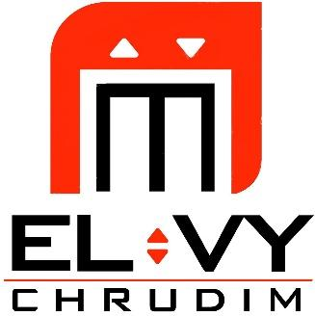

Certifikáty
$druh_vyrobku
výrobní číslo: $vyrobni_cislo
rok výroby: $rok_vyroby
$misto_instalace

Objednatel: $objednatel_jmeno
$misto_instalace
tel: $objednatel_telefon
E-mail: $objednatel_email

Zhotovitel: EL-VY spol. s r.o.
Čs. armády 218, 537 01 Chrudim 3
tel: 469 637 219-221
E-mail: info@el-vy.cz

Místo stavby: $misto_instalace

Číslo zakázky EL-VY: $cislo_zakazky
Vypracoval: $vypracoval_dokumentaci
Schválil: Ing. Jan Holec

